Maerlant-Eerste Martijn (vs.613-624)
Gedicht van de Week
Week 04- 2022

www.arspoetica.nl

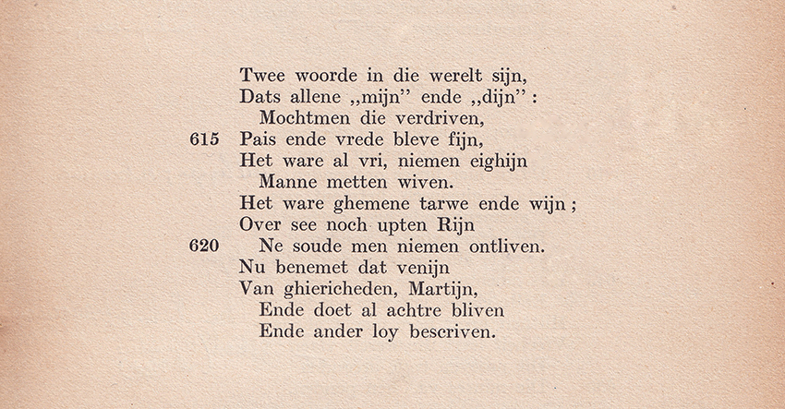

Er zijn twee woorden in de wereld,
Dat zijn “mijn” en “dijn”:
Mocht men die kwijt zijn,
Dan zou er “pais en vree” zijn,
Allen zouden vrij zijn, niemand slaaf
Zowel man als vrouw.
Wijn en graan zou gedeeld worden;
Op zee noch op de Rijn
Zou men iemand van het leven beroven.
Nu neemt het gif
Van de hebzucht het over, Martijn,
Dat stelt alles achter
En zorgt voor andere wetten.

Deze week een oud gedicht dat door zijn inhoud en strekking van alle tijden is. Het ademt een humanistische sfeer vanuit een christelijke overtuiging, met als boodschap dat de mens minder zelfzuchtig zou moeten zijn.
Het is geschreven door Jacob van Maerlant (± 1220-±1300) over wie door van Oostrum een mooie biografie is geschreven die hoge verkoopcijfers heeft gehaald.
Hij schreef in diverse genres: ridderroman, religieuze werken, geschiedschrijving en werken van praktisch-beschouwende aard. Een daarvan voert de schrijver aan in dialoog met een zekere Martijn(“Deerste Martijn”, later gevolgd door “Dander Martijn”) waarin goed en kwaad en andere grote vragen in een religieus kader worden besproken.
Maerlant geeft hierin blijk van een kritische blik op de wereld, waarbij ook de geestelijkheid een veeg uit de pan krijgt.
Hij is ook uit literair-historisch oogpunt van belang: hij wordt genoemd : ”die vader der dietscher dichtren algader”
Hier wordt een strofe van het gedicht “Deerste Martijn” gegeven uit de uitgave “Jacob van Maerlant’s Strophische Gedichten, 1918” met hertaling in eigentijds Nederlands.

Voor een bespreking en samenvatting van de discussie rond de figuur van M. zie hier.
Dus resp. “De eerste” en “De tweede Martijn”.
D.i. “Vader van alle Nederlandstalige schrijvers”.
Het betreft een gedicht bestaand uit totaal 975 regels bestaand uit 75 strofen waarvan sommige als een afzonderlijk gedicht kunnen worden gelezen(zoals hier het geval is).

